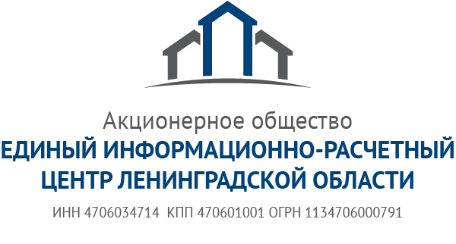 |  | Информация для жителей  Ленинградской области

Изменение сроков передачи показаний приборов учета

АО «ЕИРЦ ЛО» информирует жителей Ленинградской области об изменении сроков передачи показаний индивидуальных приборов учета в декабре 2018 года. Чтобы платежный документ был сформирован с учетом фактически потребленных ресурсов, рекомендованный период передачи показания приборов учета воды и электроэнергии в декабре не позднее
18 декабря 2018.
В случае, если показания индивидуальных приборов учета будут переданы позже, плата за потребленные услуги по электроэнергии, горячему и холодному водоснабжению
за декабрь 2018 будет рассчитана по среднемесячному потреблению, а в следующем месяце, с учетом переданных показаний, будет произведен перерасчет.
Напоминаем, что передать показания приборов учета клиенты единого расчетного центра могут в Личном кабинете на сайте (lk.epd47.ru), мобильном приложении «ПроДом», через специальные ящики сбора показаний приборов учета, а также по единому телефону многоканальному телефону передачи показаний приборов учета 8 (812) 630-19-88.

Отдел корпоративных коммуникаций
АО «ЕИРЦ ЛО»
03.12.2018

